20-3-2019

MOTROT

PROYECTO ANUAL



Nadia Sarahi Murguia Chavez;Mario Alcalá Villagómez

ing. mecatronica 5to A.

Nombre del proyecto:

Modulo Transportador de Órganos de trasplantes. (MOTROT)

Necesidad:

El transportar un órgano para trasplante es una necesidad que se tiene al momento de una tragedia que se convierte en vida, al hacer el procedimiento de traslado y recepción al donante es un proceso delicado que requiere precisión quirúrgica.

Problemática:

Evitar que el órgano se deteriore al momento de traslado es fundamental ya que existe mucha demanda y pocos donadores, lo que conlleva el evitar el factor de riesgo al rechazo por un órgano fuera de condiciones ideales.

Objetivo:

1. Mejorar la preservación de los órganos durante los traslados
   1. Investigación sobre el traslado de órganos en condiciones ideales.
   2. Investigación del sistema de conservación de temperatura.
   3. Investigación de mecanismo de apertura y cierre de puerta.
   4. Investigación del sistema de monitoreo y control de acceso.
   5. Sistema de alimentación de voltaje y autonomía. (Fuente de alimentación del módulo)
2. Reducir la tasa de rechazo por órganos fuera de “condiciones ideales”.
3. Reducir los daños que sufren durante el proceso de traslado.

Meta:

Monitoria las condiciones de temperatura del órgano y traslado accidentado. Así como evitar el acceso de este por personas no autorizadas.

Investigación sobre el traslado de órganos en condiciones ideales.

El traslado de órganos para el trasplante constituye una actividad que se lleva a cabo siempre, bien sea por aire o por carretera, “in extremis”, y por lo tanto se trata de una tarea que nunca está exenta de riesgos.

Precisamente las pasadas madrugadas fallecieron dos pilotos que viajaban a bordo de una avioneta que partió de Oporto -donde recogió un corazón para trasplante- y que se estrelló cerca del aeropuerto de Santiago de Compostela tras haber dejado el órgano en el aeropuerto asturiano situado en las inmediaciones de Avilés.

Fuentes del Ministerio de Sanidad han explicado a Efe que el protocolo de actuación que se sigue en el caso de órganos válidos para el trasplante es siempre similar.

Procedimiento rápido y efectivo

El proceso comienza cuando hay un hospital con un posible donante, en cuyo caso se pone en contacto con la Organización Nacional de Trasplante, que tiene sus líneas abiertas las 24 horas de todos los días del año.

A continuación, la ONT localiza cuál es el receptor más adecuado y, una vez identificado, deciden cuál es el método de transporte para el órgano más adecuado.

Para distancias cortas se utiliza habitualmente la ambulancia, mientras que el avión se emplea para trayectos superiores a las dos horas.

Los aviones pertenecen a empresas que trabajan y colaboran habitualmente con la ONT, y una vez localizado el aparato más próximo, el personal de enfermería agiliza los permisos de aviación civil y otros trámites administrativos.

Hasta este momento, el proceso se ha prolongado durante unas dos horas, según las mismas fuentes.

El caso de tratarse de un órgano vital, un equipo médico procedente del hospital receptor suele trasladarse al lugar donde se encuentra el donante para participar en la extracción y recibir ese órgano.

Si no se trata de un órgano vital, ese equipo médico espera en el hospital en el que se va a practicar el trasplante.

Investigación del sistema de conversación de temperatura.

Si los órganos no se conservan apropiadamente, se deterioran en cuestión de muy pocas horas. Por eso no puede haber bancos de órganos y por eso el tiempo es un factor muy valioso.

En función de los órganos el tiempo de conservación es de las 3 a 5 h del corazón o pulmón, de 12 a 24 para el hígado y el páncreas y 48-72h para los riñones.

Para conservar los órganos sólidos, se asocian la hipotermia a 4ºC, y el uso de soluciones con las que se lavan los órganos, así como con las que se perfunden para que su enfriamiento sea alcanzado de la forma más rápida y homogénea posible. Las soluciones de preservación pretenden disminuir y frenar todos los procesos de degradación celular y permitir que los órganos funcionen adecuadamente. Actualmente hay algunas líneas de investigación que han demostrado que pretratando un órgano con sangre, incluso a temperatura normal o cercana a lo normal antes de implantarlo, en vez de guardarlo exclusivamente en frío, se podría mejorar la función postrasplante.

Para el proceso de conservación, se utiliza a veces el sistema circulatorio del paciente, para perfundir los líquidos y así sacar la sangre del órgano.

Cuando se extrae el órgano se introduce en una solución a 8ºC y luego se revisa. Posteriormente se mete en un recipiente estéril, que a su vez es introducido en una doble bolsa estéril, que a su vez se introduce en un contenedor isotermo que contiene una solución fría con hielo para conservarlo durante el transporte

Logística del trasplante

Cuando el coordinador de trasplantes de cualquier centro del Sistema Nacional de Salud, detecta la existencia de un posible donante, se pone en marcha la maquinaria del proceso de donación/trasplante, comunicando dicho donante al coordinador de guardia de la oficina central de la ONT, ó a la OCATT si la donación se produce dentro del territorio de Cataluña. Una vez que se ha diagnosticado la muerte encefálica, hay que llamar a la ONT aunque no se disponga de los permisos, para ir comunicando a los diferentes equipos las características antropométricas, y datos analíticos del órgano a trasplantar. Una vez realizado el trasplante el coordinador de trasplante lo comunica a la ONT para así excluirlo de la lista de espera y modificar el turno correspondiente.

Transporte de los equipos de trasplante

1.- Donante local: Es aquel que está en la misma ciudad que el equipo extractor/trasplantador, pero en otro hospital. En estos casos es el coordinador del hospital quien se encarga de organizar el desplazamiento del equipo en función de los acuerdos internos previstos.

2.- Distancias cortas: Cuando la distancia es inferior a 200 Kms, el traslado de los equipos se realiza preferentemente mediante automóviles sanitarios ó helicópteros, este último siempre que la climatología y el horario lo permita, ya que la mayoría de los helicópteros no disponen de ayudas nocturnas.

3.- Distancias largas: En estos casos, y dado el corto tiempo de isquemia fría (tiempo transcurrido desde la colocación en solución de transporte y el inicio de la desinfección) que toleran los órganos, se contratan aviones de compañías privadas de aviación y ocasionalmente se recurre a aviones del Ejército del Aire. La preparación de un vuelo necesita un tiempo no inferior a 2 hs (verificación del avión, aviso a la tripulación, preparación del plan del vuelo, etc.), por eso es importante que se comunique la existencia del donante a la ONT a la mayor brevedad posible. Una vez contratado el vuelo y con los horarios previstos, se avisa a los coordinadores de los hospitales implicados. La mayoría de los aeropuertos nacionales no están operativos las 24 h, por lo que el coordinador de la ONT debe tenerlo en cuenta, ya que en caso de no ser de 24 h pondrá en marcha los mecanismos necesarios para su apertura ó para que se mantenga operativo fuera de horario.

Investigación de mecanismo de apertura y cierre de puerta.

Investigación del sistema de monitoreo y control de acceso.

La evolución de la tecnología no ha dejado rincón sin influenciar, es cierto que lo más probable, cuando mencionamos “aparatos modernos”, lo primero que se nos cruce por la cabeza sea una notebook, un reproductor de mp3 o un televisor digital. Pero existen otros dispositivos que son mucho más comunes y que también han sido innovados por los avances tecnológicos, nos referimos a las puertas automáticas; una simple puerta era un objeto que operábamos manualmente cada vez que queríamos salir o entrar en un cuarto o dependencia, hoy esta simple acción se ha vuelto incluso más sencilla mediante un sistema de automatización.

Podemos señalar que las primeras puertas automáticas fueron aquellas destinadas a los a sensores, justamente lo que se intentó con el diseño de estas puertas era hacer el trabajo de esta máquina mucho más simple evitando que las mismas permanezcan sin funcionar debido a que una persona cerró incorrectamente alguna de las puertas en cuestión.

as puertas automáticas modernas sustituyen a las antiguas de tipo manual pero la ventaja es que para remplazar estas últimas no se necesita de obra manual; las puertas manuales de los a sensores dificultan el acceso a personas que tienen sus manos ocupadas o sufren de alguna discapacidad motriz y es por eso que precisan una apertura automática.

Este problema queda resuelto mediante la instalación de una puerta automática que se adapta a las necesidades del individuo que usa el elevador; actualmente los diseños de estos elevadores son telescópicos de 4 hojas de apertura central; las puertas se abren y cierran mediante u operador de alto rendimiento y funcionamiento silencioso, las ventajas más significativas radican en la fiabilidad, funcionamiento, seguridad y estética.

Sistema de puerta.

Las puertas automáticas de motor eléctrico

No fue hasta el siglo XIX, con la aparición del motor eléctrico, que la técnica usada se perfeccionó de buena forma. En la década de 1920 la empresa Overhead Door Corporación construía la primera puerta automática de garaje ascendente.

Los tipos de puertas automáticas

Las siguientes décadas fueron revolucionarias: se consiguió fabricar puertas abatibles, correderas, seccionales y, por último, en 1960, se llegaba a las basculantes. Veinte años después se daba la bienvenida a las puertas ascendentes por secciones a cuadros con imitación de manera. Además, en los años noventa ya se fabricaban artesanalmente puertas con bastidores de acero, forradas con aluminio, cerradas, abiertas, etc.

El uso de nuevos materiales

Especial atención también a la década del 2000, cuando los bastidores de los portones comenzaron a fabricarse de aluminio, consiguiendo una calidad mejor a la que había. En 2010 también se conseguía estandarizar la fabricación, haciendo gran parte de la misma automática. Ya no era necesario quebrarse tanto la cabeza: muchas partes del trabajo la hacían las propias máquinas.

La historia de las puertas automáticas tiene más de 2000 años, pero la verdad es que en todo ese tiempo ha habido que hacer grandes esfuerzos para poder conseguir avances. En cualquier caso, será durante los próximos años cuando se podrán ver las novedades más llamativas, sobre todo porque todo se puede construir de una manera mucho más sencilla, haciendo grandes avances en poco tiempo.

Programa de PLC para la apertura de la puerta.

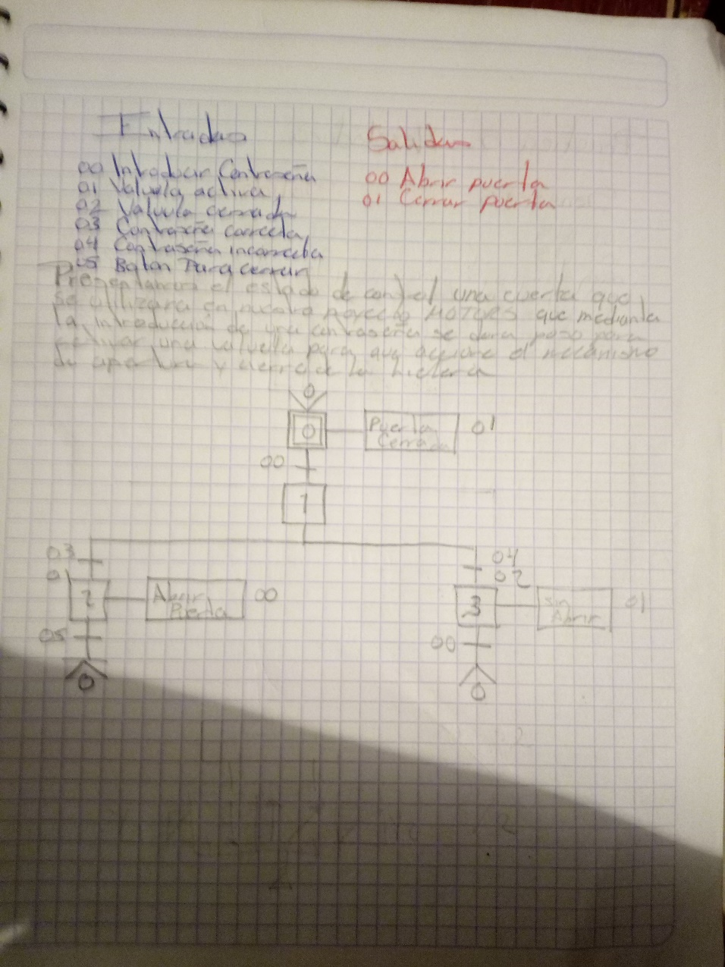

Código en GRAFCET.

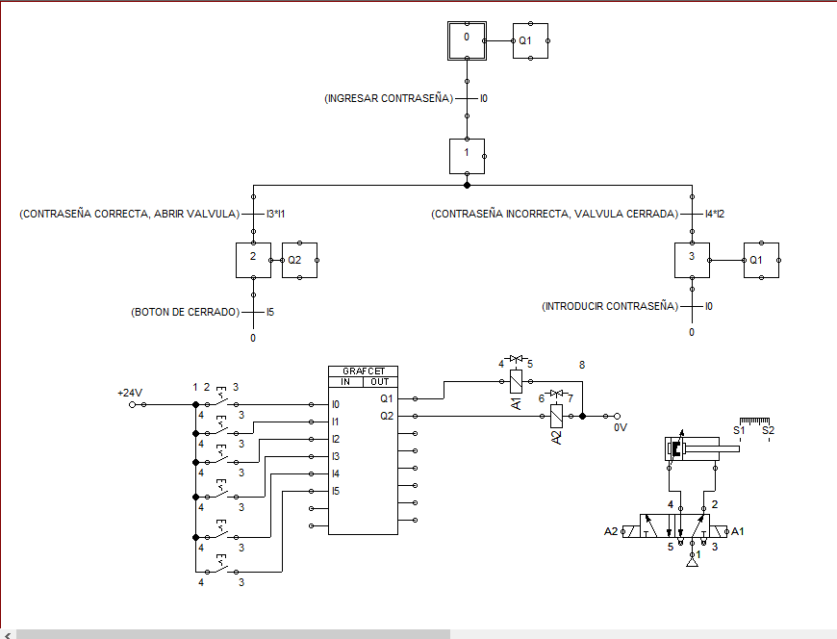

Código en Ladder.

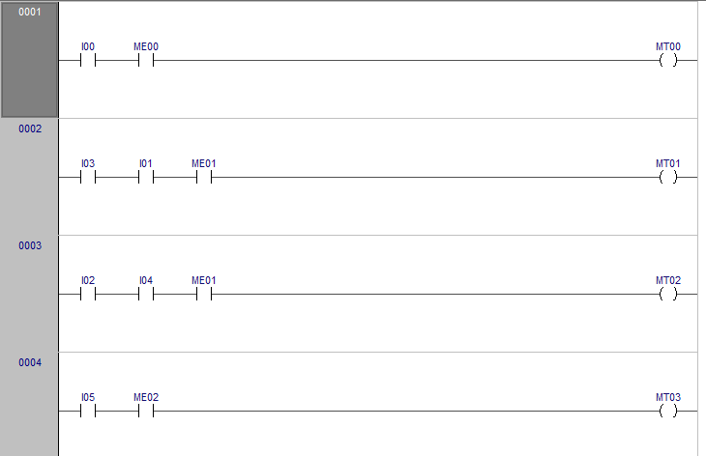

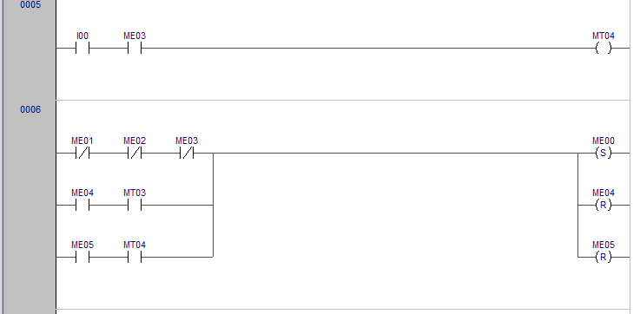

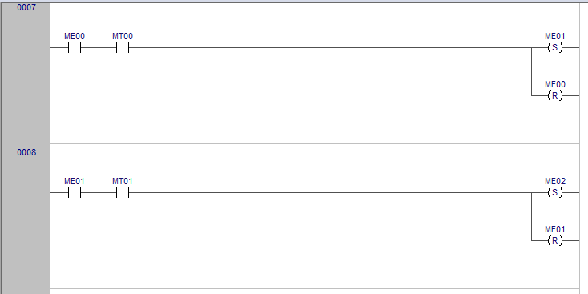

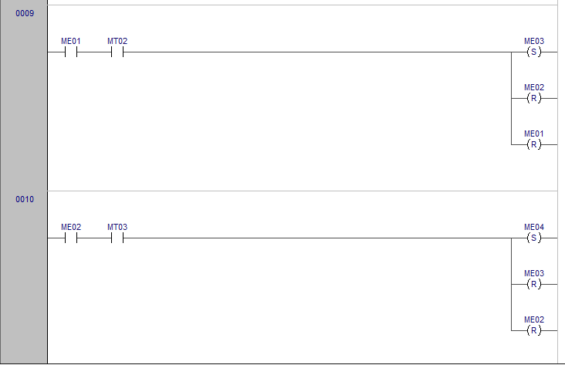

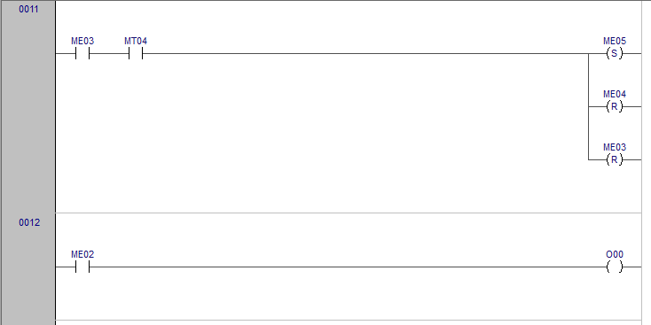

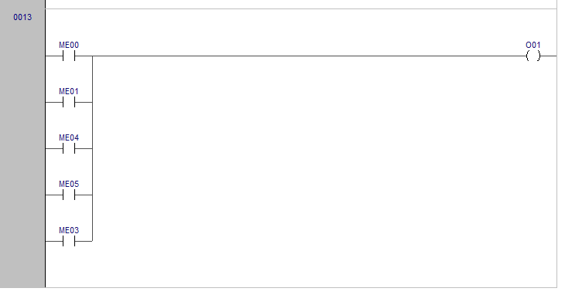

Definición de las variables y memorias.

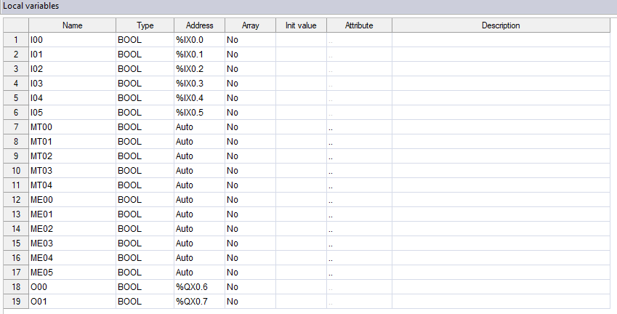

Mecanismo de apertura y cierre de puerta.

Primero tenemos en cuenta que nuestro mecanismo debe tener un sistema de apertura y cierre al igual que una manera que tenga un mecanismo viable para no ocupar mucho espacio al momento de abrir, por lo cual hemos vamos a implementas un sistema de una puerta automática que al momento de abrir dos barras estén acopladas a un eje para que corra mediante un carril, que tiene la siguiente forma:

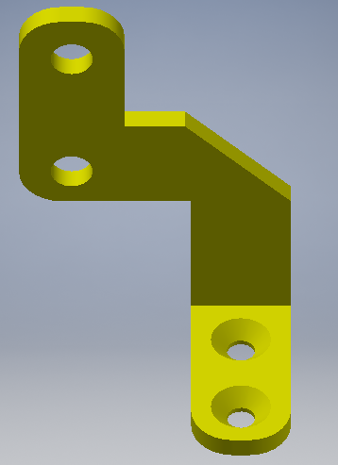

Imagen 2: Carril

Imagen 1: Eje

Dado cuando el primer buje del eje llegue hasta la parte más alta de la zona recta del carril el cual abrirá nuestra tapa, el segundo pase por la curvatura de nuestro carril para dar un deslizamiento de nuestra tapa para la parte trasera de nuestra hielera. De esta manera nuestro mecanismo estará completo.

Para la tapa de utilizaraun diseño similar al boceto de tal manera que se adapta a las condiciones y medidas de la hielera predeterminada.



Imagen 3: Tapa o puerta.

Imagen 3: Tapa o puerta.



Imagen 4: Boceto de Hielera.

Para la parte del accionamiento mecánico del mecanismo se quiere emplear el uso de un pistón con una electroválvula para su accionamiento.

Materiales que se implementaron para el prototipo del mecanismo:

* Placa de acrílico para la fabricación de los ejes y los carriles.
* Bujes, o valeros para que realice el desplazamiento en los carriles.
* Barra de metal de para la implementación del soporte.
* Tapa de acuerdo al boceto de manera (por el momento por el grosor)

Evidencia fotográfica.

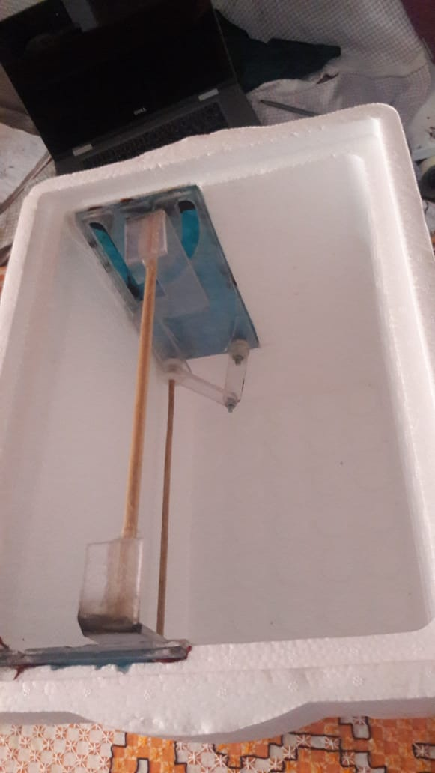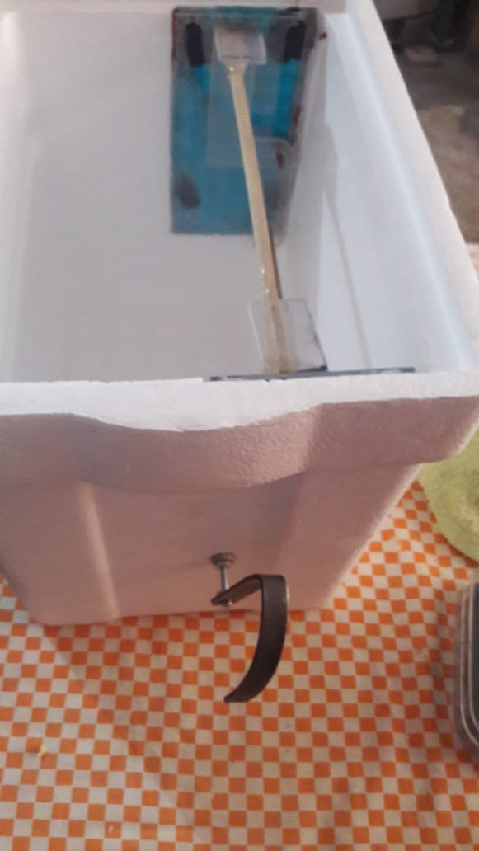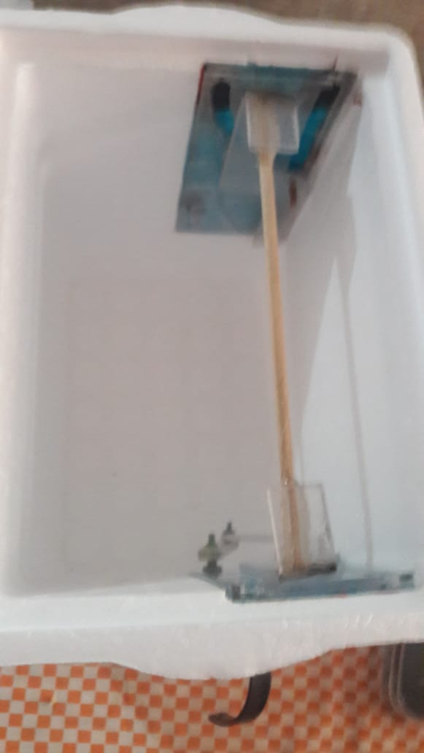

Proyectos futuros.

Se desea implementar que el sistema de apertura sea accionado mediante la introducción de una contraseña la cual nos permita abrir la puerta dando acceso al ingreso o extracción del órgano que se transporta en la hielera. Para que tenga una mayor seguridad y protección ante robo o acceso de personas no solicitadas a su transportación o uso del órgano.

Referencias:

Nos vamos ante un sistema mecánico de una puerta que es utilizaba cara cerrar y abrir una puerta con un deslizamiento trasero el cual nos pareció perfecto para que se implementara en nuestra hielera. Desconocemos el autor del mecanismo a pesar de que hemos indagado mucho para encontrarlo y buscar más información sobre su diseño y algunas mejorías para darle.

Bibliografía:

* <https://www.eninter.com/blog/historia-puertas-automaticas/>
* <http://www.donaciontrasplante.gob.ec/indot/wp-content/uploads/2017/06/Protocolo_embalaje_y_transporte_organos_tejidos_celulas.pdf>
* <http://donacion.organos.ua.es/submenu3/inf_sanitaria/proceso/preserva.asp>